竞争性谈判文件

项目编号： SG-IT201801
项目名称： 中文临床医学术语系统示范应用研究
电子病历语义标注工具开发项目

中国医学科学院医学信息研究所
2018年5月

第一部分 谈判邀请
中国医学科学院医学信息研究所就中文临床医学术语系统示范应用研究电子病历语义标注工具开发项目进行竞争性谈判，邀请合格供应商提交密封谈判响应文件。
一、项目编号：SG-IT201801
二、项目名称：中文临床医学术语系统示范应用研究电子病历语义标注工具开发项目
三、竞争性谈判内容
1、本次竞争性谈判共1包：软件开发
由谈判小组根据本文件对商务文件通过审查的供应商就其技术、服务和价格进行谈判，确定实质响应且报价最低的供应商为最终成交人。
- 具体谈判范围、采购范围及所应达到的具体要求，以本竞争性谈判文件中商务、技术和服务的相应规定为准。谈判供应商的响应文件必须满足本次采购的实质目的，完全实现所应有的全部要求。谈判供应商若存在任何理解上无法正确确定之处，均应当按照竞争性谈判文件所规定的提交谈判响应文件截止时间前的澄清、修改等程序提出，否则，由此导致的任何不利后果均应当由谈判供应商自行承担。
3、服务期限：详见本文件第四部分。
4、供货地点：北京市朝阳区雅宝路3号
四、谈判文件领取时间、地点和办法：即日起至投标截止时间止，登录中国医学科学院医学信息研究所网站（http://www.imicams.ac.cn）免费下载招标文件。
五、接受谈判响应文件时间：2018年5月18日上午9：00至 9：30（北京时间）。
六、谈判开始时间：按照提交谈判响应文件现场通知。
七、谈判地点：
中国医学科学院医学信息研究所科研楼二层会议室（北京市朝阳区雅宝路3号）
八、联系方式：
采购人名称：中国医学科学院医学信息研究所
地址：北京市朝阳区雅宝路3号
联系电话：010-52328784
联系人：陈凌云
电子邮件：chen.lingyun@imicams.ac.cn

第二部分 谈判须知前附表
序号 | 内 容 | 说明与要求
1 | 采购人名称 | 中国医学科学院医学信息研究所
2 | 谈判供应商的  资质要求 | 无
3 | 是否允许代理商  参与谈判 | 允许
4 | 本次谈判需要提供厂家  授权的设备清单 | 无
5 | 是否允许联合体  参与谈判 | 不允许
6 | 谈判供应商应提交的  商务文件 | - 承诺函；  - *法定代表人授权委托书；  - *营业执照（提交有效的企业法人营业执照副本复印件，并加盖供应商公章）；  - 代理或经销资质证明（复印件加盖供应商公章，代理商提交）；  - 谈判日前三年在经营活动中没有重大违法记录的书面声明（加盖谈判供应商公章）；  - 依法缴纳税收和社会保障资金的相关证明材料（不少于三个月，复印件加盖谈判供应商公章）；  - 售后服务书面承诺；  - 投标人自谈判日起近三年同类型项目案例（以合同为准）；  - 商务文件偏离表；  - 供应商认为需要提供的其他商务资料。
7 | 谈判供应商应提交的  技术文件 | - *报价一览表；  - *报价明细表；  - *货物技术规范偏离表（须按谈判文件格式要求填写）；  - 售后培训、维修和服务计划表；  - 服务项目偏离表；  - 谈判供应商自行编写的技术文件；  - 其它需要提供的技术说明和资料。
8 | 谈判供应商自行编写的  技术文件 | - 详细的交货清单；  - 货物安装、验收标准；  - 货物的来源地；  - 是否满足付款条件、供货周期；  - 为货物提供零配件、易损件的价格和条件以及质量保证期满后提供服务的收费标准等其他费用的价格和条件；  - 为本项目提供的其它优惠；  - 其他需要说明的问题。
9 | 谈判保证金额 | 无
10 | 是否接受可选择的报价 | 否
11 | 是否允许谈判供应商将项目非主体、非关键性  工作交由他人完成 | 允许，但须经采购人同意并将双方合同报采购人备案
12 | 现场踏勘 | 否
13 | 谈判响应文件有效期 | 120日历天（若谈判供应商被确定为成交人，则其响应文件有效期自动延续至合同履行完毕为止）
14 | 谈判响应文件份数 | 正本1份、副本2份，报价一览表1份。
15 | 其它事项 | 1、本项目预算为人民币16.5万元，按确定实质响应且报价最低的供应商为最终成交人。  2、请参与谈判供应商格外注意本表中加*部分的内容，如果加*内容未做出完全的实质性响应，并且经谈判小组要求澄清或补正后仍未做出实质性响应的，将导致该供应商谈判无效或者被拒绝。谈判供应商应在响应文件密封装袋前仔细核对相关内容，以避免给自己带来不利后果。
注：本表内容与本文件其他部分内容不一致的，应当以本表内容为准。

第三部分 谈判须知

一、 总则

本文件适用于第四部分所述货物及服务的竞争性谈判。

定义
  - “采购人”详见谈判须知前附表第1项。
  - “货物”指本文件中第四部分所述相关货物和服务。
  - “谈判供应商”指获得竞争性谈判文件并参加谈判的供应商。
  - “成交供应商”指经谈判小组审查通过，采购中心向其发出《成交通知书》并授予其成交合同的谈判供应商。

合格供应商的条件
  - 接受谈判小组邀请，获得竞争性谈判文件，具有本项目服务能力，符合、承认并承诺履行本文件各项规定的国内法人和其他组织。
  - 谈判供应商应遵守有关的国家法律、法规和条例，具备《中华人民共和国政府采购法》和本文件中规定的条件：
- 具有独立承担民事责任的能力；
- 具有良好的商业信誉和健全的财务会计制度；
- 具有履行合同所必需的设备和专业技术能力；
- 具有依法缴纳税收和社会保障资金的良好记录；
- 参加此项采购活动前三年内，在经营活动中没有重大违法记录；
- 谈判供应商资质要求：详见谈判须知前附表第2项。
  - 谈判供应商不应与“在本次谈判中，为采购中心设计编制技术规格、评审方法和其他文件的公司及其附属机构”有任何隶属关系和利益联系。只有在法律上和财务上独立运作并独立于采购中心的供应商才能参加谈判。
  - 如果谈判供应商代表不是法定代表人，须持有《法定代表人授权委托书》(必须按第六部分统一格式填写)。

代理商

3.1 本次谈判是否允许代理商（供应商提供的货物不是自己制造的，下同）参与，详见谈判须知前附表第3项。如果允许代理商参与，代理商应遵守下列要求：

（1）按谈判须知前附表第3项规定提供相关证明材料。

（2）如果本次谈判需要代理商提交货物生产制造厂商的授权，代理商应当按照谈判须知前附表中列出的厂家授权的设备清单提供授权。
联合体

4.1 本次谈判是否允许由两个以上供应商组成一个联合体以一个谈判供应商身份共同参与，详见谈判须知前附表第4项。如果允许联合体参与，联合体各方除符合上述各项规定外，还应符合下列要求：

4.2 联合体应提供“联合协议书”，该协议书对联合各方均具有法律约束力。 联合体必须确定 其中一方为全权代表参加谈判活动，并承担谈判及履约活动中的全部责任与义务，且联合体各方无论是否实际参加、发生的情形怎样，一旦该联合体实际开始参与谈判，联合体各方均应当就本次采购所引起或相关的任何事项、义务、责任、损失等承担连带责任。申请参与本项目的联合体成员各自均应具备政府有权机构核发的有效《企业法人营业执照》；均应是自主经营、独立核算、处于持续正常经营状态的经济实体；均应具有相应的行政主管部门核发的资质证书；均应在联合体各自分工范围内具备同类项目经历与业绩，在设备、人员、资金、安全、质量保证及环境保护等方面具有圆满完成本项目的能力。

4.3 由同一专业的供应商组成的联合体，在联合体内部分工职责范围内，按照资质等级较低 的供应商确定资质等级。

4.4 联合体成员至少应当有一方满足本项目规定的相应资质条件，并且联合体整体应当符合本项目的资质要求，否则将被拒绝。

4.5 联合体成交后，成交合同应由各成员的合法授权代表签字并加盖各成员公章，对联合体成员作为整体和他们各自作为独立体均具有法律约束力，但若该等签字及/或公章不齐全或缺乏，该联合体全权代表的签署或类似的意思表示人具有代表该联合体的签署及/或意思表示的法律效力，并且据此各成员为履行合同应向采购中心/采购人/任何相关第三方承担连带责任。

4.6 联合体及/或其成员通过协议、控股或分支机构或其它方式就供货及/或服务等与任何独立或非独立的他方构成联合、分属或其它关系、相关责任义务等，均由联合体及/或其成员与该他方自行协商约定，联合体及/或其成员与该他方之间的约定均仅属于其间分担权利义务与责任的办法，对采购中心/采购人/相关第三方均不具有任何约束或效力，且一旦发生与本项目谈判、协议及其履行相关的责任，均仅应由联合体及/或其成员与该他方各自或承担连带责任，而联合体及/或其成员依据本次谈判原所应承担的对采购中心/采购人/相关第三方的责任均并不因此被减、免。

4.7 联合体或其成员未经采购人书面同意，不得将其合同项下的权利或义务全部或部分转让给第三人，有关分包事项或服务委托等须事先取得采购人书面同意并且须遵守相关法律、法规、本次谈判的全部相关规定。

4.8 联合体各方均不得同时再以自己独立的名义单独参与，也不得再同时参加本项目其他联合体。若该等情形被发现，其谈判将被拒绝。

谈判费用

谈判供应商应承担所有与准备和参加谈判有关的费用，采购人在任何情况下 均无义务和责任承担这些费用。

二、 竞争性谈判文件

竞争性谈判文件

竞争性谈判文件由下列五部分内容组成：

第一部分 谈判邀请；

第二部分 谈判须知前附表；

第三部分 谈判须知；

第四部分 谈判货物质量、技术和服务要求；

第五部分 成交合同；

第六部分 谈判响应文件格式。

谈判供应商应详细阅读竞争性谈判文件的全部内容。如果谈判供应商没有按照竞争性谈 判文件要求提交全部资料或者没有对竞争性谈判文件在各方面的要求都做出实质性响应，可能导致其谈判被拒绝。

竞争性谈判文件的澄清、修改
  - 任何已领取了竞争性谈判文件的谈判供应商，均可要求对竞争性谈判文件进行澄清、修改。澄清要求应按谈判邀请中的联系地址以书面形式（包括书面材料、信函、传真等，下同）送达采购人，采购人将以书面形式予以答复，并以书面方式送达要求澄清的谈判供应商。答复中包括原提出的问题，但不包括问题的来源。
  - 采购人将视情况确定是否有必要组织供应商进行踏勘现场，以便供应商将实地环境作为谈判参考依据。如果组织踏勘现场，采购人将通知踏勘现场的时间和地点。
  - 在提交谈判响应文件截止期2日以前任何时候，采购人无论出于何种原因，均可对竞争性谈判文件用补充文件的方式进行修改。
  - 对竞争性谈判文件的修改，将通知已领取了竞争性谈判文件的谈判供应商。补充文件将作为竞争性谈判文件的组成部分，对所有领取了竞争性谈判文件的谈判供应商均具有约束力。谈判供应商应立即以书面形式回复确认已收到修改文件。
  - 为使谈判供应商有足够的时间按竞争性谈判文件的修改要求考虑修正谈判响应文件，采购人可酌情推迟谈判的截止日期和谈判日期，并将具体变更情况通知每一谈判供应商。

通知
  - 对与本项目有关的通知，采购人将以书面或以在本次竞争性谈判公告刊登的媒体上发布公告的形式送达，请准备参与谈判的供应商予以关注。

三、 谈判响应文件

谈判响应文件的语言和计量单位
  - 谈判供应商提交的以及谈判供应商与采购人就有关谈判的所有来往函电均应使用中文简化字。
  - 谈判供应商所提供的技术文件和资料，包括图纸中的说明，应使用中文简化字。所使用的计量单位，应使用国家法定计量单位。

谈判响应文件的组成及相关要求
  - 谈判响应文件分为商务和技术两个部分。为了方便评审，响应文件中的各项表格必须按照竞争性谈判文件格式要求制作。
  - 谈判响应文件主要包括谈判须知前附表中第6-8项，其中加*项目若有缺失，且在谈判规定时间内无法提交补正材料的，将导致谈判供应商被拒绝。

谈判内容填写说明
  - 领取了竞争性谈判文件的谈判供应商应认真阅读文件的所有内容，按照竞争性谈判文件的要求编制完整的谈判响应文件。谈判响应文件应按照竞争性谈判文件规定的统一格式填写，严格按照规定的顺序装订成册并编制目录，由于编排混乱导致谈判响应文件被误读或查找不到，是谈判供应商的责任。
  - 竞争性谈判文件对谈判响应文件格式有要求的应按格式逐项填写内容，不准有空项；无相应内容可填的项应填写“无”、“未测试”、“没有相应指标”等明确的回答文字。谈判响应文件中格式文件留有空项的，将被视为不完整响应的谈判响应文件，其谈判有可能被拒绝。
  - 谈判供应商必须保证谈判响应文件所提供的全部资料真实可靠，并接受采购人对其中任何资料进一步审查的要求。
  - 报价一览表要求按格式统一填写，不得自行增减内容。
  - 谈判响应文件须对竞争性谈判文件中的内容做出实质性和完整的响应，否则将被拒绝。如果谈判响应文件填报的内容资料不详，或没有提供竞争性谈判文件中所要求的全部资料及数据，包括但不限于第10条（谈判响应文件的组成及相关要求）规定的内容，将导致该文件被拒绝。

谈判供应商技术文件的编制及编目
  - 谈判供应商技术文件规格幅面（A4）应与正文一致，按照竞争性谈判文件规定的顺序，统一编目编码装订。谈判供应商自行编制的技术文件应能够证明谈判供应商提供的货物及服务是符合竞争性谈判文件规定的合格的货物和服务。自行编写的技术文件包括但不限于谈判须知前附表中第8项所列内容。

报价要求
  - 所有报价均以人民币元为计算单位。报价价格应该已经扣除所有同业折扣以及现金折扣。报价应已经包含了购买相关服务的费用和所需缴纳的所有税费。
  - 谈判供应商要按货物数量、价格表(统一格式)的内容填写单价、总价及其他事项，并由法定代表人或谈判供应商代表签署。对于标准货物，每种规格只允许有一个报价，任何有选择的报价将导致该谈判人被拒绝。
  - 对于一个项目中的多个分包，谈判供应商可以投报全部包，也可以只投其中一包。谈判供应商应对每个包分别提供报价并填报报价一览表。没有分包报价的将被拒绝。
  - 采购人不接受可选择的报价方案和报价。谈判供应商对报价如果有说明应在报价一览表显著处予以注明。
  - 报价明细表中标明的价格在合同执行过程中是固定不变的，谈判供应商不得以任何理由予以变更。以可调整的价格提交的报价将被视为非响应性报价而被拒绝。

转包与分包
  - 谈判供应商根据采购项目的实际情况，拟在成交后将项目的非主体、非关键性工作交由他人完成，应当在谈判响应文件中载明。

谈判保证金
本项目不需提交谈判保证金。

谈判响应文件的有效期
  - 自提交响应文件之日起120日内，谈判响应文件应保持有效。有效期短于该规定期限的文件，将被拒绝。
  - 在特殊情况下，采购人可与谈判供应商协商延长谈判响应文件的有效期。这种要求和答复都应以书面形式进行。谈判供应商可以拒绝接受延期要求而不会被列入不良行为记录名单。同意延长有效期的谈判供应商除按照采购人要求修改谈判响应文件有效期外，不能修改谈判响应文件的其他内容。

谈判响应文件的签署及其他规定
  - 组成谈判响应文件的各项文件均应遵守本条。
  - 法定代表人如果授权谈判供应商代表处理一切与本次谈判有关事宜，须将书面形式的《法定代表人授权委托书》（按照本竞争性谈判文件第六部分格式填写）原件附在谈判响应文件中，否则按无效响应文件处理。
  - 谈判供应商应按照竞争性谈判文件要求，在谈判响应文件适当的位置填写谈判供应商全称并加盖公章，同时签署法定代表人或谈判供应商代表的中文全名。
  - 谈判响应文件提交份数详见谈判须知前附表。报价一览表需正本1份。
  - 谈判响应文件的正本必须用不褪色的蓝黑墨水填写或打印，注明“正本”字样，并由谈判供应商的法定代表人或谈判供应商代表签字。
  - 谈判响应文件应字迹清楚、内容齐全、不得涂改和增删。如果有修改错漏处，修改处须有谈判供应商公章及法定代表人或谈判供应商代表签字。
  - 因谈判响应文件字迹潦草或表达不清所引起的不利后果由谈判供应商承担。

四、谈判响应文件的递交

谈判响应文件的密封及标记
  - 谈判响应文件应按以下方法分别装袋密封：

（1）谈判响应文件密封袋内装谈判响应文件正副本及谈判供应商认为有必要提交的其他资料，装袋文件份数要求详见谈判须知前附表。封口处应有法定代表人或谈判供应商代表的签字及谈判供应商公章。封皮上写明项目编号、项目名称、谈判供应商全称、地址，并注明“谈判时启封”字样。

（2）为方便评审，报价一览表应单独放在另一密封信封内，封口处应有法定代表人或谈判供应商代表的签字及谈判供应商公章。封皮上写明项目编号、项目名称及谈判供应商全称，并注明“报价一览表”字样。
  - 如果谈判供应商未按上述要求对谈判响应文件密封及加写标记，采购人对谈判响应文件的误投和提前启封概不负责。对由此造成提前开封的谈判响应文件，采购中心有权予以拒绝，并退回谈判供应商。

提交谈判响应文件截止时间
  - 谈判响应文件须按照竞争性谈判文件规定的时间、地点送达。
  - 采购人推迟截止时间时，将以书面或在本次竞争性谈判公告刊登的媒体上发布公告的形式，通知所有领取了竞争性谈判文件的谈判供应商。在这种情况下，采购人和谈判供应商的权利及义务将受到新的截止期的约束。
  - 在提交谈判响应文件截止时间以后送达的谈判响应文件，采购人拒绝接收。

谈判响应文件的修改和撤回
  - 如果谈判供应商有修改和撤回谈判响应文件要求的，须在提交谈判响应文件截止时间前提出，否则无效。
  - 谈判供应商修改谈判响应文件的书面材料，须密封提交，同时应在封套上标明“修改谈判响应文件(并注明项目编号)”和“报价时启封”字样。
  - 撤回谈判响应文件的要求应以书面形式提出，由谈判供应商法定代表人或谈判供应商代表签署，并在提交谈判响应文件截止时间前提出。
  - 在提交谈判响应文件截止时间之后，谈判供应商不得撤回响应文件。否则撤回谈判响应文件的行为将被记录在案，谈判供应商今后参与同类政府采购项目的机会可能会受到影响。

五、谈判内容及流程

审查

21.1 谈判小组对下列情况进行审查，以判断参与谈判供应商是否实质响应了谈判文件：
- 谈判供应商资质条件是否响应谈判文件的要求；
- 谈判供应商在响应文件中提交的商务和技术文件是否响应谈判文件的要求；
- 谈判供应商自行编写的技术文件是否合理可行；
- 谈判供应商是否具备良好的财务状况和偿付能力；
- 所报价格是否合理。

  - 谈判
- 每个谈判供应商都将与谈判小组进行谈判。谈判供应商应按采购人通知的时间、地点，由法定代表人或其授权代表参加谈判。
- 谈判内容包括商务文件和服务要求的响应情况、所报价格等以及谈判小组认为存在偏离或有必要明确的其它问题。谈判小组将对谈判内容以谈判纪要的形式作出书面记录，谈判结束后，谈判供应商代表应在谈判纪要上签字确认。谈判纪要经供应商谈判代表签字确认后生效。
- 如果谈判中谈判小组确认需要谈判供应商就谈判中的相关问题提交澄清或补正材料，供应商应当在现场说明是否具备该材料并在谈判纪要上作出承诺。
- 谈判供应商须应按照谈判小组的时限及其它相关要求送达澄清或补正材料，并加盖公章。若谈判供应商未按要求提交澄清或补正材料，视为谈判供应商放弃成交。
- 谈判过程中，若谈判小组对本谈判文件存在任何理解上不明确、不确定之处，有关商务、技术方面的条款由采购人负责解释，有关程序方面的条款由采购人负责解释。
- 如果谈判小组对谈判文件实质性内容作出变更，采购人将书面通知所有参加谈判的谈判供应商，使每个谈判供应商均有同等机会根据修改后的谈判条件提交新的方案。

  - 报价

根据谈判情况和各谈判供应商的承诺及提交的谈判补正澄清材料的情况，谈判小组可要求谈判供应商进行二次或多次报价，该报价经谈判代表签字后有效。

  - 确定成交供应商

谈判小组根据谈判情况确实质性响应谈判文件且报价最低的谈判供应商为成交供应商。

采购人将在谈判结束后五个工作日内确定成交供应商。

谈判、评审过程保密
  - 谈判开始之后，直到授予谈判供应商合同止，凡是属于审查、澄清、评审的有关资料以及授标意向等，均不得向谈判供应商或谈判小组以外的其他人员透露。
  - 在谈判期间，谈判供应商企图影响采购人或谈判小组的任何活动，将导致其谈判被拒绝，并由其承担相应的法律责任。

六、授予合同
授予合同的顺序
  - 谈判小组将根据最终审查的结果将合同授予排名第一的谈判供应商。排名第一的谈判供应商放弃成交、因不可抗力提出不能履行合同，或者本文件规定应当提交履约保证金而在规定期限未能提交的，采购人将把合同授予排名第二的谈判供应商。排名第二的谈判供应商因前款规定的同样原因不能签订合同的，采购人将把合同授予排名第三的谈判供应商。

采购人拒绝谈判的权利
  - 出现下列情况之一时，采购中心有权拒绝所有谈判供应商，并将理由通知所有谈判供应商：
- 出现影响采购公正的违法、违规行为的；
- 因重大变故，采购任务取消的。

成交通知
  - 在确定成交供应商后三日内，采购人将以邮寄或传真等书面形式通知选定的成交供应商。成交通知书是合同的组成部分。
  - 采购人同时向其他谈判供应商发出未成交通知。

签订合同
  - 成交供应商应按采购人规定的时间、地点与采购人签订成交合同。成交供应商不得再与采购人签署订立背离合同实质性内容的其它协议或声明，否则按提交响应文件后撤回响应文件处理。
  - 成交供应商应按照竞争性谈判文件、谈判响应文件及评审过程中有关的澄清说明或补正文件的内容与采购人签订合同。
  - 谈判供应商一旦成交，签订合同后不得转包，否则将被视为成交后撤回响应文件处理。
  - 不按约定签订或履行合同，给对方造成损失的，应承担赔偿责任。

七、 成交服务费
本次竞争性谈判不收取成交服务费，请谈判供应商在测算报价时充分考虑这一因素。

八、 处罚、询问和质疑
发生下列情况之一，谈判供应商将列入不良记录名单，谈判供应商今后参与同类政府采购项目的机会可能会受到影响：
- 在谈判响应文件有效期内，谈判供应商撤回其响应文件；
- 成交供应商未按本谈判文件规定签约；
- 成交供应商与采购人订立背离合同实质性内容的其它协议；
- 谈判供应商其它未按谈判文件规定和合同约定履行义务的行为。

谈判供应商有权就竞争性谈判事宜提出质疑
  - 谈判供应商对采购事项有疑问的，可以向采购人提出询问。
  - 谈判程序受《中华人民共和国政府采购法》和相关法律法规的约束，并受到严格的内部监察，以确保授予合同过程的公平公正。
  - 谈判供应商对谈判文件条款或技术参数有异议的，应当在提交谈判响应文件截止时间前通过澄清或修改程序提出。谈判供应商在提交谈判响应文件截止时间后对谈判文件提出质疑的，其质疑应当被视为无效质疑。
  - 若谈判供应商认为其响应文件未获公平评审或采购过程和谈判结果使自己的合法权益受到损害的，可以在知道或者应知其权益受到损害之日起7个工作日内提出质疑。
  - 质疑应当按照以书面形式向采购人提出，经法定代表人签字并加盖公章。
  - 质疑书应当包括以下主要内容：被质疑项目名称、项目编号、包号、谈判公告发布时间、质疑事项、法律依据（具体条款）、法定代表人签字、盖章、有效联系方式（包括手机、传真号码）。按照“谁主张、谁举证”的原则，质疑书应当附上相关证明材料，否则质疑将视为无有效证据支持，将被予以驳回。
  - 有下列情形之一的，属于无效质疑，采购人可不予受理：

（1）未在有效期限内提出质疑的；

（2）质疑未以书面形式提出的；

（3）所提交材料未明示属于质疑材料的；

（4）质疑书没有法定代表人签署本人姓名或印盖本人姓名章并加盖单位公章；质疑书由参加采购项目的授权代表签署本人姓名或印盖本人姓名章的，没有法定代表人的特别授权；质疑书加盖合同专用章的；

（5）质疑书未提供有效联系人或联系方式的；

（6）质疑事项已经进入投诉或者诉讼程序的；

（7）其它不符合受理条件的情形。
  - 采购人将在收到书面质疑后7个工作日内审查质疑事项，作出答复或相关处理决定，并以书面形式通知质疑谈判供应商和其他有关供应商，但答复的内容不涉及商业秘密。若质疑涉及政府采购制度或程序，将被转交政府采购的管理部门审查。
  - 质疑人有下列情形之一的，采购人应驳回质疑：

（1）质疑缺乏事实和法律依据的；

（2）质疑人捏造事实、提供虚假材料，或在一定期限内多次质疑而无实据的；

（3）质疑已经处理并答复后，质疑人就同一事项又提起质疑且未提供新的有效证据的；

（4）其他根据相关法律、法规应当予以驳回的情形。
  - 供应商进行虚假和恶意质疑的，采购人可以提请有关部门将其列入不良记录名单，在一至三年内禁止参加政府采购活动，并将处理决定在相关政府采购媒体上公布。
  - 质疑谈判供应商对采购人的答复不满意以及采购人未在规定的时间内做出答复的，可以在答复期满后15个工作日内向财政部投诉。
  - 保密和披露

30.1 谈判供应商自领取谈判文件之日起，须承诺承担本谈判项目下保密义务，不得将因本次谈判获得的信息向第三人外传。

30.2 采购人有权将谈判供应商提供的所有资料向有关政府部门或谈判小组的有关人员披露。

30.3 在采购人认为适当时、国家机关调查、审查、审计时以及其他符合法律规定的情形下，采购人无须事先征求谈判供应商/成交供应商同意而可以披露关于采购过程、合同文本、签署情况的资料、谈判供应商/成交供应商的名称及地址、谈判文件的有关信息以及补充条款等，但应当在合理的必要范围内。对任何已经公布过的内容或与之内容相同的资料，以及谈判供应商/成交供应商已经泄露或公开的，无须再承担保密责任。

第四部分 货物质量、技术和服务要求

第五部分 谈判响应文件格式
  - 谈判供应商提交文件须知
1、谈判供应商应严格按照以下顺序填写和提交下述规定的全部格式文件以及其他有关资料，
混乱的编排以致谈判响应文件被误读或采购中心查找不到有效文件，后果由谈判供应商承担。
2、所附表格中要求回答的全部问题和信息都必须正面回答。
3、本资格声明的签字人保证全部声明和问题的回答是真实的和准确的。
4、采购人将应用谈判供应商提交的资料并根据自己的判断，决定谈判供应商履行合同的合格性及能力。
5、谈判供应商提交的材料将被保密保存，但不退还。
6、全部文件应按谈判供应商须知中规定的语言和份数提交。
7、采购人将保留对谈判供应商提供的全部资料进行核实的权利，一旦发现供应商存在弄虚作假、捏造事实等情况，不仅该供应商的谈判将被拒绝，而且将被提请有关部门按照政府采购相关规定进行处理。
《中文临床医学术语系统示范应用研究》
电子病历语义标注工具需求说明书

1 引言

1.1 编写目的
本需求说明书旨在阐述中文临床电子病历语义标注工具的各项需求指标，从系统架构、技术体系、业务场景和使用交互各个方面明确指标规范。

1.2 背景
随着医院信息化的不断发展，中文临床医学术语的规范化在电子病历系统中越来越重要。目前，由于不同科室医学术语的缺乏统一约束，以及电子病历结构化发展程度不均衡，临床术语还没有形成统一标准。因此，需要形成一套临床术语的标注工具，辅助医院信息科管理者和临床大夫规范病历术语。
根据医科院创新工程项目《中文临床医学术语系统构建研究》的任务三“中文临床医学术语系统示范应用研究”的要求，利用项目构建的中文临床医学术语系统，针对电子病历术语形式多样化和不规范现象，开发术语语义标注工具，实现电子病历语义检索、文本标注以及自动推荐等服务，实现电子病历的语义结构化标准化存储，用于电子病历数据挖掘和临床决策支持，在神经系统疾病和肿瘤两个合作领域开展电子病历示范应用。

1.3 定义
成分：将输入的电子病历中非结构化文本信息进行合理切分后的相关医学短语。
电子病历语义标注工具：输入是电子病历中非结构化文本；经过分词算法进行术语分词，标注算法进行成分标注；输出是切分后的术语词条和成分，并提供人工交互流程纠正分词和标注的错误；并在后台提供语义标注日志记录和术语导出功能。
分词推理路径：将分词后的医学短语做相关分词依据说明。提供与分词短语相关的结果作为分词依据进行展示说明。
标注推理路径：将分词后医学术语成分标注的结果做依据说明。提供与标注成分相关的结果作为标注成分依据进行展示说明。

2 项目概述

2.1 项目目标
开发智能化电子病历语义标注工具，通过中文临床医学术语系统辅助神经外科电子病历的结构化工作。基于深度学习等先进理论与方法，利用分词和标注算法对电子病历进行预分词和预标注，并提供友好的人工标注修正流程，提升语义标注的效率和管理水平。基于所开发的电子病历语义标注工具，实现电子病历语义检索、文本标注以及自动推荐等服务，用于电子病历数据挖掘和临床决策支持。

2.2 开发原则
（1）先进性原则：采用成熟，具有国内先进水平、并符合国际发展趋势的技术、算法和设备产品。
（2）标准化原则：系统各项技术遵循行业标准和规范。
（3）可靠安全原则：系统设计和数据架构设计中充分考虑系统的安全和可靠。

2.3 用户特点
此标注工具供医生和相关医疗人员使用。

2.4 角色管理
此标注工具包含的角色包括管理员和普通用户。角色的功能如下：
管理员：添加/上传用户，管理用户权限，查看日志，查看系统数据
普通用户：电子病历文本分词与标注，编辑系统数据，上传电子病历文件

3 系统体系结构

3.1 系统结构图
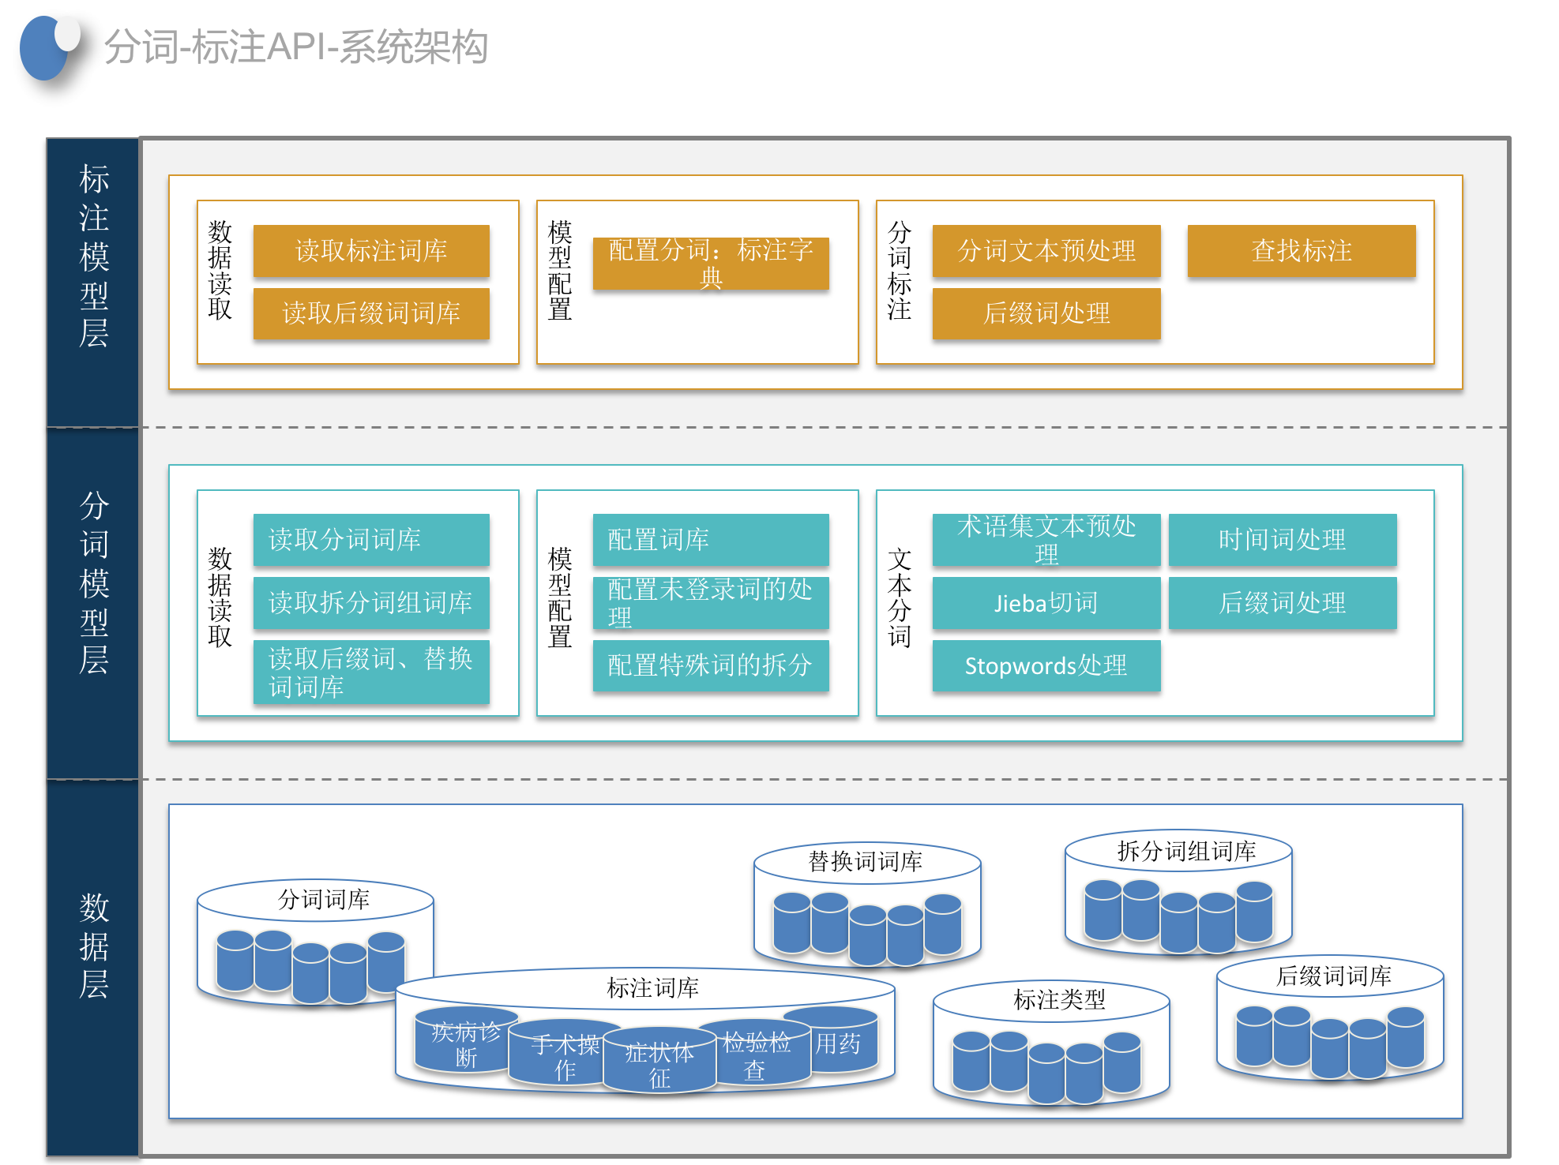

3.2 系统流程图
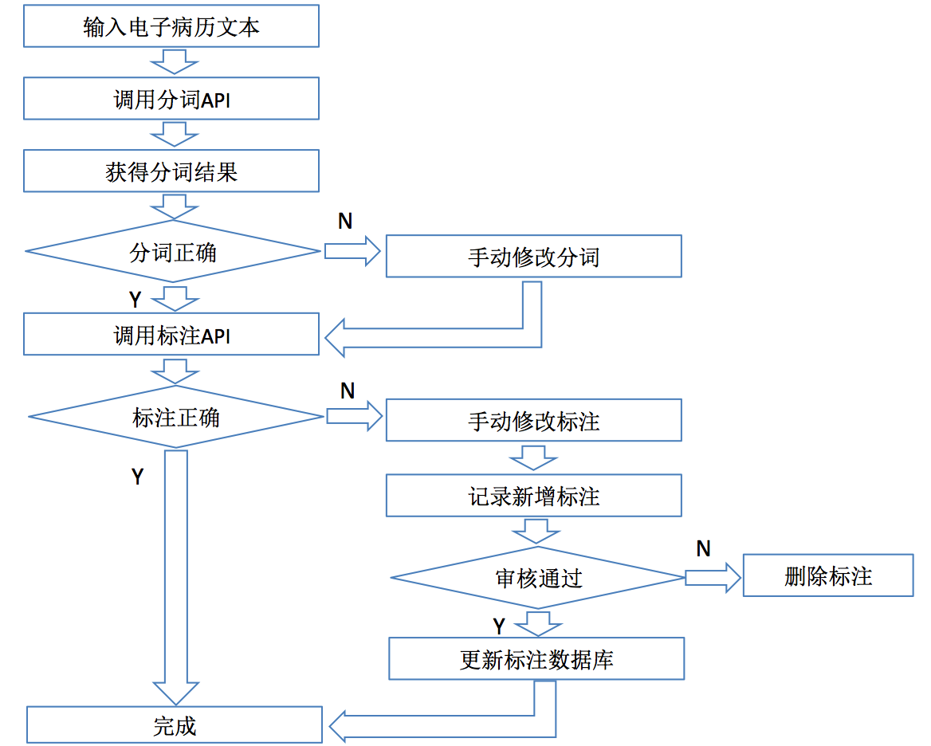

3.3 技术与算法
该系统涉及的算法包括jieba分词和word2vec词向量模型。jieba分词算法用于文本的分词和标注，词向量模型用于学习词和词之间的关系，预测与新词相似度较高的词，从而推测其标注类型。

3.3.1 jieba分词
jieba的模型的训练数据来源于1998年人民日报的切分语料。另包括分词-标注表的分词。词库内容包括分词，频度（权重）和词性。
然后对需要分词的文本构建有向无环图（DAG），有向无环图以字典的形式保存了文本中所有字的可能的词语的结束位置。由于汉语中中心词一般在句尾，所以采用从后向前遍历的方式，遍历每一个字，输出权重和最大的分词方案，即分词结果。

3.3.2 词向量模型
词向量即用向量表示词库中的词语。
词向量的模型构建包括两种算法：CBOW和skip-gram。CBOW算法通过输入周围单词预测中心词，skip-gram算法通过输入某个词预测其周围的词的词向量。这两种算法均基于神经网络。
由于词向量计算量较大，需要使用层级softmax函数或负采样进行优化。
层级softmax函数是用一个二叉树来表示词汇表中的所有单词，树中的每个叶子节点表示一个单词，对于每一个叶子，都存在唯一的从根到叶节点的路径，这条路径是用来估计被叶节点所表示的单词的概率。
在负采样模型中，与某个词相关的词叫做正例，不相关的词叫做负例，一个词的负例很多，为了减少计算量，每次随机抽取若干负例训练模型。

4 基本功能需求

4.1 电子病历分词
输入电子病历中非结构化文本或上传电子病历中非结构化文本文件，调用分词API，按照预定义的词库对文本术语分词，提供人工修改分词功能，提供查看“分词推理路径”功能，即分词的数据来源。

4.2 分词推理路径
用于对已输入非结构化的医学文本信息的分词结果提供来源依据，即医学文本信息分词后，调用分词推理API，依据既往数据，分词推理路径将与此分词结果相关的依据进行说明展示。如医学术语“1程FOLFOX化疗后”，系统推理出这里的“1程”与“伯尔定化一程”相关，如下图所示。此功能使得分词结果更加准确到位，方便医学工作者更合理理解医学术语。
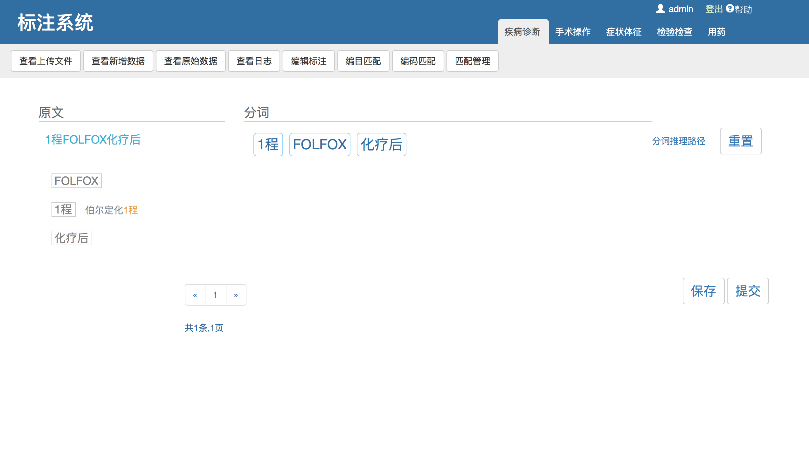

4.3 电子病历标注
用于标注的数据为修改后的分词。调用标注API，按照预定义的分词-标注词库对文本术语标注，未识别的术语标注类型为“未知”，带有“未知”和“其他”的术语优先显示。提供人工修改标注功能，提供查看“标注推理路径”功能，即分词-标注的数据来源。此过程新增的标注写入新增数据中，需要人工审核后保存到数据库，同时更新API的数据。

4.4 成分推理路径
在对保存提交的分词标注完毕后，调用标注成分推理API，依据既往数据，将此标注成分结果相关的依据进行展示说明，即提供分词后术语的标注成分的来源依据。如医学术语“8次经尿道膀胱肿瘤切除”，经过成分推理路径，这里的“膀胱未见异常”为此结果提供了成分为“部位”的来源依据，如下图所示。此功能使得标注成分结果更加准确到位。
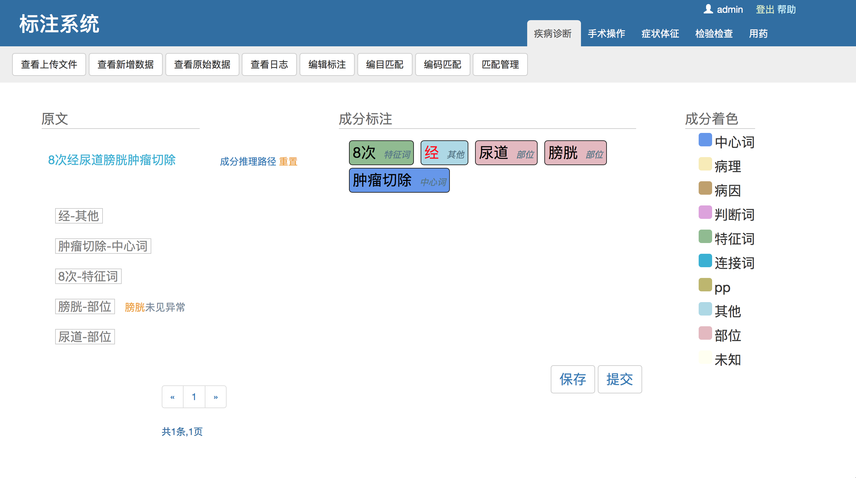

4.5 数据编辑与存储
提供分词与标注数据的增删改查，数据上传与导出功能。提供标注类型的修改功能。

4.6 日志记录
系统日志包括登录日志，分词日志，标注日志，系统错误日志。
登录日志记录用户名和登录时间，分词日志记录用户名，操作时间，用于分词的电子病历文本和分词结果，标注日志记录用户名，操作时间，用于标注的分词文本和标注结果，系统错误日志记录分词与标注过程中产生的系统问题。

5 性能需求

5.1 安全性需求
数据安全性：用户使用此标注工具需要登录。用户的添加和信息修改，权限分配需要通过管理员执行。
系统抗毁性：每隔一定的周期备份数据库数据。使用nginx和uWSGI服务器进行数据通信，提高系统性能。

5.2 兼容性需求
浏览器兼容性： 适用于Chrome浏览器。
系统兼容性：Windows, Mac，Linux等主流系统。

5.3 用户友好性需求
界面友好性：界面美观，提供用户操作成功或失败的提示功能。
用户体验友好性：可操作性强，分词和标注API处理数据速度较快。

6 系统环境约定

6.1 硬件环境
CPU：4核
内存：20G
硬盘：500G

6.2 软件环境
操作系统：Windows, Mac, Linux
数据库：MongoDB
python 2.7

  - *承诺函

中国医学科学院医学信息研究所：
(谈判供应商全称)授权 (谈判供应商代表姓名) (职务、职称)为我方代表，参加贵方组织的 (项目名称、项目编号、包号)竞争性谈判的有关活动，并对此项目进行报价。为此：
（一）我方同意在本项目竞争性谈判文件中规定的接受谈判响应文件截止日起120日内遵守本文中的承诺且在此期限期满之前均具有约束力。
（二）我方承诺已经具备《中华人民共和国政府采购法》中规定的参加政府采购活动的供应商应当具备的条件：
具有独立承担民事责任的能力；
具有良好的商业信誉和健全的财务会计制度；
具有履行合同所必需的设备和专业技术能力；
有依法缴纳税收和社会保障资金的良好记录；
参加此项采购活动前三年内，在经营活动中没有重大违法记录。
（三）提供谈判须知前附表及谈判须知规定的全部谈判响应文件。
（四）按竞争性谈判文件要求提供和交付的货物和服务的报价详见报价一览表。
（五）保证忠实地执行双方所签订的合同，并承担合同规定的责任和义务。
（六）保证遵守竞争性谈判文件的规定。
（七）如果在规定的谈判有效期内撤回响应文件，我方将被列入不良记录名单。
（八）我方完全理解贵方不一定接受收到的任何报价。
（九）我方愿意向贵方提供任何与本项谈判有关的数据、情况和技术资料。如果贵方需要，我方愿意提供我方做出的一切承诺的证明材料。
（十）我方已详细审核全部谈判响应文件，包括谈判响应文件修改书（如果有的话）、参考资料及有关附件，确认无误。
（十一）我方承诺：采购中心如果需追加采购本项目竞争性谈判文件所列货物及相关服务的，在不改变合同其他实质性条款的前提下，按相同或更优惠的折扣保证供货。
（十二）我方承诺接受竞争性谈判文件中《成交合同》的全部条款且无任何异议。
（十三）我方将严格遵守《中华人民共和国政府采购法》的有关规定，如果有下列情形之一的，将被处以采购金额5‰以上10‰以下的罚款，列入不良行为记录名单，在一至三年内禁止参加政府采购活动；有违法所得的，并处没收违法所得；情节严重的，由工商行政管理机关吊销营业执照；构成犯罪的，依法追究刑事责任：
1、提供虚假材料谋取成交的；
2、采取不正当手段诋毁、排挤其他供应商的；
3、与采购人、其它供应商或者采购中心工作人员恶意串通的；
4、向采购人、采购中心工作人员行贿或者提供其他不正当利益的；
5、未经采购中心同意，在采购过程中与采购人进行协商谈判的；
6、拒绝有关部门监督检查或提供虚假情况的。

与本谈判有关的一切往来通讯请寄：
地址：
邮编：
电话： _
传真：
谈判供应商代表姓名：
谈判供应商代表联系电话（手机/座机/传真）： / /
谈判供应商代表E-Mail：

谈判供应商： （公章）
谈判供应商代表签字：
日期： 年 月 日

注：除可填报项目外，对本承诺函的任何修改将被视为非实质性响应文件，从而可能导致该供应商被拒绝。

  - *法定代表人授权委托书

中国医学科学院医学信息研究所：
本授权书声明：注册于 （谈判供应商住址）的 （谈判供应商名称）法定代表人 （法定代表人姓名、职务）代表本公司授权在下面签字的 （谈判供应商代表姓名、职务）为本公司的合法代理人，就贵方组织的 项目，项目编号： ，以本公司名义处理一切与之有关的事务。
本授权书于 年 月 日签字生效，特此声明。

法定代表人签字或签章：
谈判供应商代表签字或签章：
谈判供应商公章：

  - *营业执照（提交有效的企业法人营业执照副本复印件，并加盖供应商公章）
  - 代理或经销资质证明（复印件加盖供应商公章，代理商提交）
  - 谈判日前三年在经营活动中没有重大违法记录的书面声明（加盖谈判供应商公章）
  - 依法缴纳税收和社会保障资金的相关证明材料（不少于三个月，复印件加盖谈判供应商公章）；
  - *售后服务书面承诺（按照第四部分“货物质量、技术和服务要求”填写，加盖谈判供应商公章）

  - 商务文件偏离表
如谈判供应商提交的商务文件与谈判文件的要求存在偏离，需逐项填写商务文件偏离表，否则认为谈判供应商完全接受谈判文件的要求。
项目名称：
项目编号：
谈判供应商名称：

序号 | 谈判文件条目号 | 谈判文件商务文件要求 | 谈判文件的应答 | 说 明

谈判供应商公章：
谈判供应商代表签字：
日期： 年 月 日

  - 谈判供应商认为需要提供的其他商务资料

技术部分
  - *报价一览表
项目名称：
项目编号：
谈判供应商名称：
价格单位：人民币元
序号 | 名 称 | 谈判报价 | 交货时间 | 备 注
1－1 | 货物费（硬件，含必需的配件）
1－2 | 货物费（第三方软件）（若有）
2-1 | 工程材料费（若有）
2-2 | 工程施工费（若有）
2-3 | 安装调试费（若有）
3 | 维护与技术支持费
4 | 培训费
5 | 备品备件
6 | 其它
7 | 总价

说明：报价一览表中的“总价”是全部设备、辅材、施工及服务费用的报价。
总价大写金额：
特别说明事项：
谈判供应商公章：
谈判供应商代表签字或签章：
日期：
十三、*报价明细表

项目名称：
项目编号：
谈判供应商名称：
价格单位:人民币元
项目名称 | 规格 | 品牌 | 单位 | 单价 | 数量 | 总价 | 备注
合计
说明：1、报价明细表中的“工程总合计”是全部设备、辅材、施工及相关服务费用的报价。
2、表中各单项应分别与报价一览表的各单项相符；
3、供应商如认为还有需要提供的内容可另列表说明。

特别说明事项：
谈判供应商公章：
谈判供应商代表签字或签章：
日期：

十四、*货物技术规格说明书等技术文件

十五、*货物技术规范偏离表（须按谈判文件格式要求填写）
货物技术规范偏离表（对技术要求逐条应答）
包号 | 货物名称及品目号 | 数量 | 采购文件技术  规范、要求 | 响应文件  对应规范 | 偏差 | 备注

谈判供应商(公章) :
谈判代表(签字) :
日 期：

十六、售后培训、维修和服务计划表

十七、服务项目偏离表
本表填写服务方案未达到谈判文件第四部分中“货物清单、质量、技术和服务要求”的相关条款，如服务方案与谈判文件要求有偏离但未在本表注明，可能导致谈判被拒绝。
谈判文件服务要求 | 谈判文件对应标准 | 偏差 | 备注
- *详细、明确的实施方案，并列明质量控制及工期安排
- *确认参与本项目谈判的函

确 认 函
中国医学科学院医学信息研究所：
我 公司，确认于 年 月 日参加贵中心组织的“ 项目（项目编号： ）”谈判，并承诺严格遵守招标文件的有关要求。如有变动，我公司将去函告知。联系人： ，联系电话： 。
特此函告。
（投标人公章 盖章）
年 月 日

二十、谈判供应商自行编写的技术文件（包括但不限于以下内容）
包括：
- 详细的交货清单；
- 货物安装、验收标准；
- 货物的来源地；
- 是否满足付款条件、供货周期；
- 为货物提供零配件、易损件的价格和条件以及质量保证期满后提供服务的收费标准等其他费用的价格和条件；
- 为本项目提供的其它优惠；
- 其他需要说明的问题。

二十一、其它需提供的技术说明和资料

附件1：政府采购投标担保函（项目用）

政府采购投标担保函（项目用）
编号：
（采购人或采购代理机构）：
鉴于 （以下简称“投标人”）拟参加编号为 的 项目（以下简称“本项目”）投标，根据本项目招标文件，供应商参加投标时应向你方交纳投标保证金，且可以投标担保函的形式交纳投标保证金。应供应商的申请，我方以保证的方式向你方提供如下投标保证金担保：
一、保证责任的情形及保证金额
（一）在投标人出现下列情形之一时，我方承担保证责任：
1．中标后投标人无正当理由不与采购人或者采购代理机构签订《政府采购合同》；
2．招标文件规定的投标人应当缴纳保证金的其他情形。
（二）我方承担保证责任的最高金额为人民币 元 （大写），即本项目的投标保证金金额。
二、保证的方式及保证期间
我方保证的方式为：连带责任保证。
我方的保证期间为：自本保函生效之日起 个月止。
三、承担保证责任的程序
1．你方要求我方承担保证责任的，应在本保函保证期间内向我方发出书面索赔通知。索赔通知应写明要求索赔的金额，支付款项应到达的账号，并附有证明投标人发生我方应承担保证责任情形的事实材料。
2．我方在收到索赔通知及相关证明材料后，在 个工作日内进行审查，符合应承担保证责任情形的，我方应按照你方的要求代投标人向你方支付投标保证金。
四、保证责任的终止
1．保证期间届满你方未向我方书面主张保证责任的，自保证期间届满次日起，我方保证责任自动终止。
2．我方按照本保函向你方履行了保证责任后，自我方向你方支付款项（支付款项从我方账户划出）之日起，保证责任终止。
3．按照法律法规的规定或出现我方保证责任终止的其它情形的，我方在本保函项下的保证责任亦终止。
五、免责条款
1．依照法律规定或你方与投标人的另行约定，全部或者部分免除投标人投标保证金义务时，我方亦免除相应的保证责任。
2．因你方原因致使投标人发生本保函第一条第（一）款约定情形的，我方不承担保证责任。
3．因不可抗力造成投标人发生本保函第一条约定情形的，我方不承担保证责任。
4．你方或其他有权机关对招标文件进行任何澄清或修改，加重我方保证责任的，我方对加重部分不承担保证责任，但该澄清或修改经我方事先书面同意的除外。
六、争议的解决
因本保函发生的纠纷，由你我双方协商解决，协商不成的，通过诉讼程序解决，诉讼管辖地法院为 法院。
七、保函的生效
本保函自我方加盖公章之日起生效。
保证人：（公章）
年 月 日
附件2：政府采购履约担保函（项目用）
政府采购履约担保函（项目用）
编号：
（采购人）：
鉴于你方与 （以下简称供应商）于 年 月 日签定编号为的《 政府采购合同》（以下简称主合同），且依据该合同的约定，供应商应在年月日前向你方交纳履约保证金，且可以履约担保函的形式交纳履约保证金。应供应商的申请，我方以保证的方式向你方提供如下履约保证金担保：
一、保证责任的情形及保证金额
（一）在供应商出现下列情形之一时，我方承担保证责任：
1．将中标项目转让给他人，或者在投标文件中未说明，且未经采购人同意，将中标项目分包给他人的；
2．主合同约定的应当缴纳履约保证金的情形：
（1）未按主合同约定的质量、数量和期限供应货物/提供服务/完成工程的；
（2） 。
（二）我方的保证范围是主合同约定的合同价款总额的 %数额为 元（大写 ），币种为 。（即主合同履约保证金金额）
二、保证的方式及保证期间
我方保证的方式为：连带责任保证。
我方保证的期间为：自本合同生效之日起至供应商按照主合同约定的供货/完工期限届满后 日内。
如果供应商未按主合同约定向贵方供应货物/提供服务/完成工程的，由我方在保证金额内向你方支付上述款项。
三、承担保证责任的程序
1．你方要求我方承担保证责任的，应在本保函保证期间内向我方发出书面索赔通知。索赔通知应写明要求索赔的金额，支付款项应到达的帐号。并附有证明供应商违约事实的证明材料。
如果你方与供应商因货物质量问题产生争议，你方还需同时提供部门出具的质量检测报告，或经诉讼（仲裁）程序裁决后的裁决书、调解书，本保证人即按照检测结果或裁决书、调解书决定是否承担保证责任。
2．我方收到你方的书面索赔通知及相应证明材料，在 工作日内进行核定后按照本保函的承诺承担保证责任。
四、保证责任的终止
1．保证期间届满你方未向我方书面主张保证责任的，自保证期间届满次日起，我方保证责任自动终止。保证期间届满前，主合同约定的货物\\工程\\服务全部验收合格的，自验收合格日起，我方保证责任自动终止。
2．我方按照本保函向你方履行了保证责任后，自我方向你方支付款项（支付款项从我方账户划出）之日起，保证责任即终止。
3．按照法律法规的规定或出现应终止我方保证责任的其它情形的，我方在本保函项下的保证责任亦终止。
4.你方与供应商修改主合同，加重我方保证责任的，我方对加重部分不承担保证责任，但该等修改事先经我方书面同意的除外；你方与供应商修改主合同履行期限，我方保证期间仍依修改前的履行期限计算，但该等修改事先经我方书面同意的除外。
五、免责条款
1．因你方违反主合同约定致使供应商不能履行义务的，我方不承担保证责任。
2．依照法律法规的规定或你方与供应商的另行约定，全部或者部分免除供应商应缴纳的保证金义务的，我方亦免除相应的保证责任。
3．因不可抗力造成供应商不能履行供货义务的，我方不承担保证责任。
六、争议的解决
因本保函发生的纠纷，由你我双方协商解决，协商不成的，通过诉讼程序解决，诉讼管辖地法院为 法院。
七、保函的生效
本保函自我方加盖公章之日起生效。
保证人：（公章）
年 月 日

